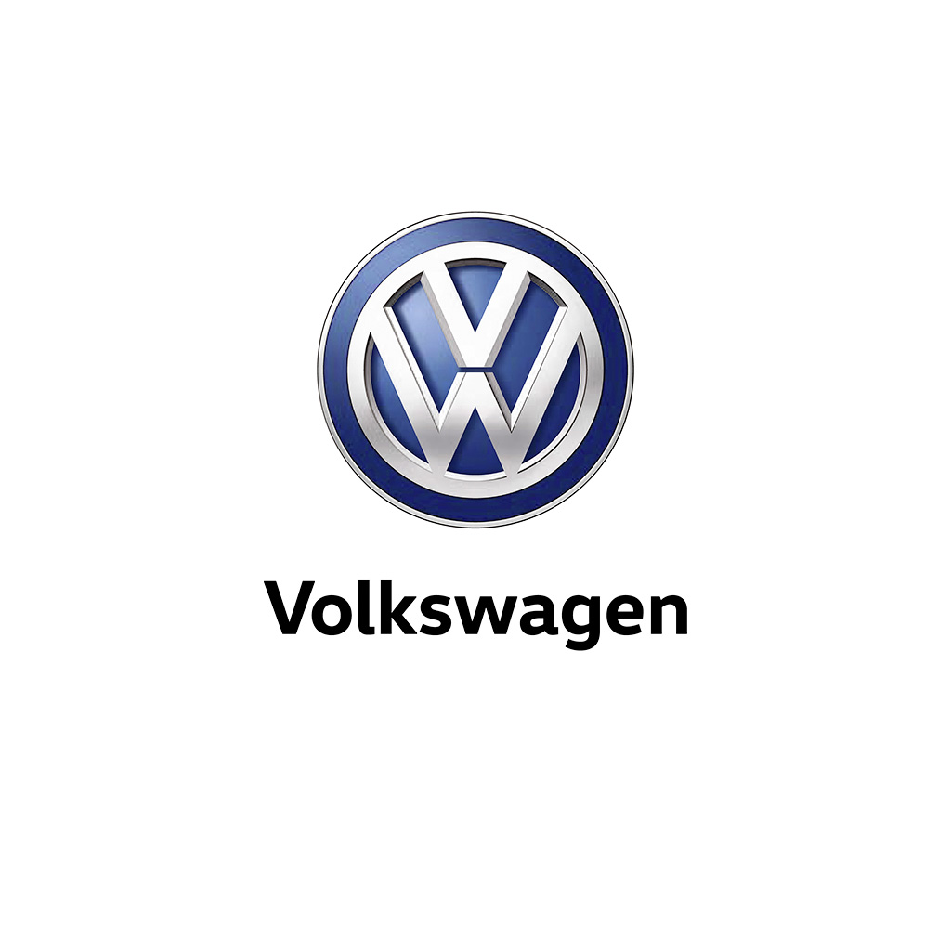

Tiguan scorer topkarakter i Euro NCAP kollisionstests

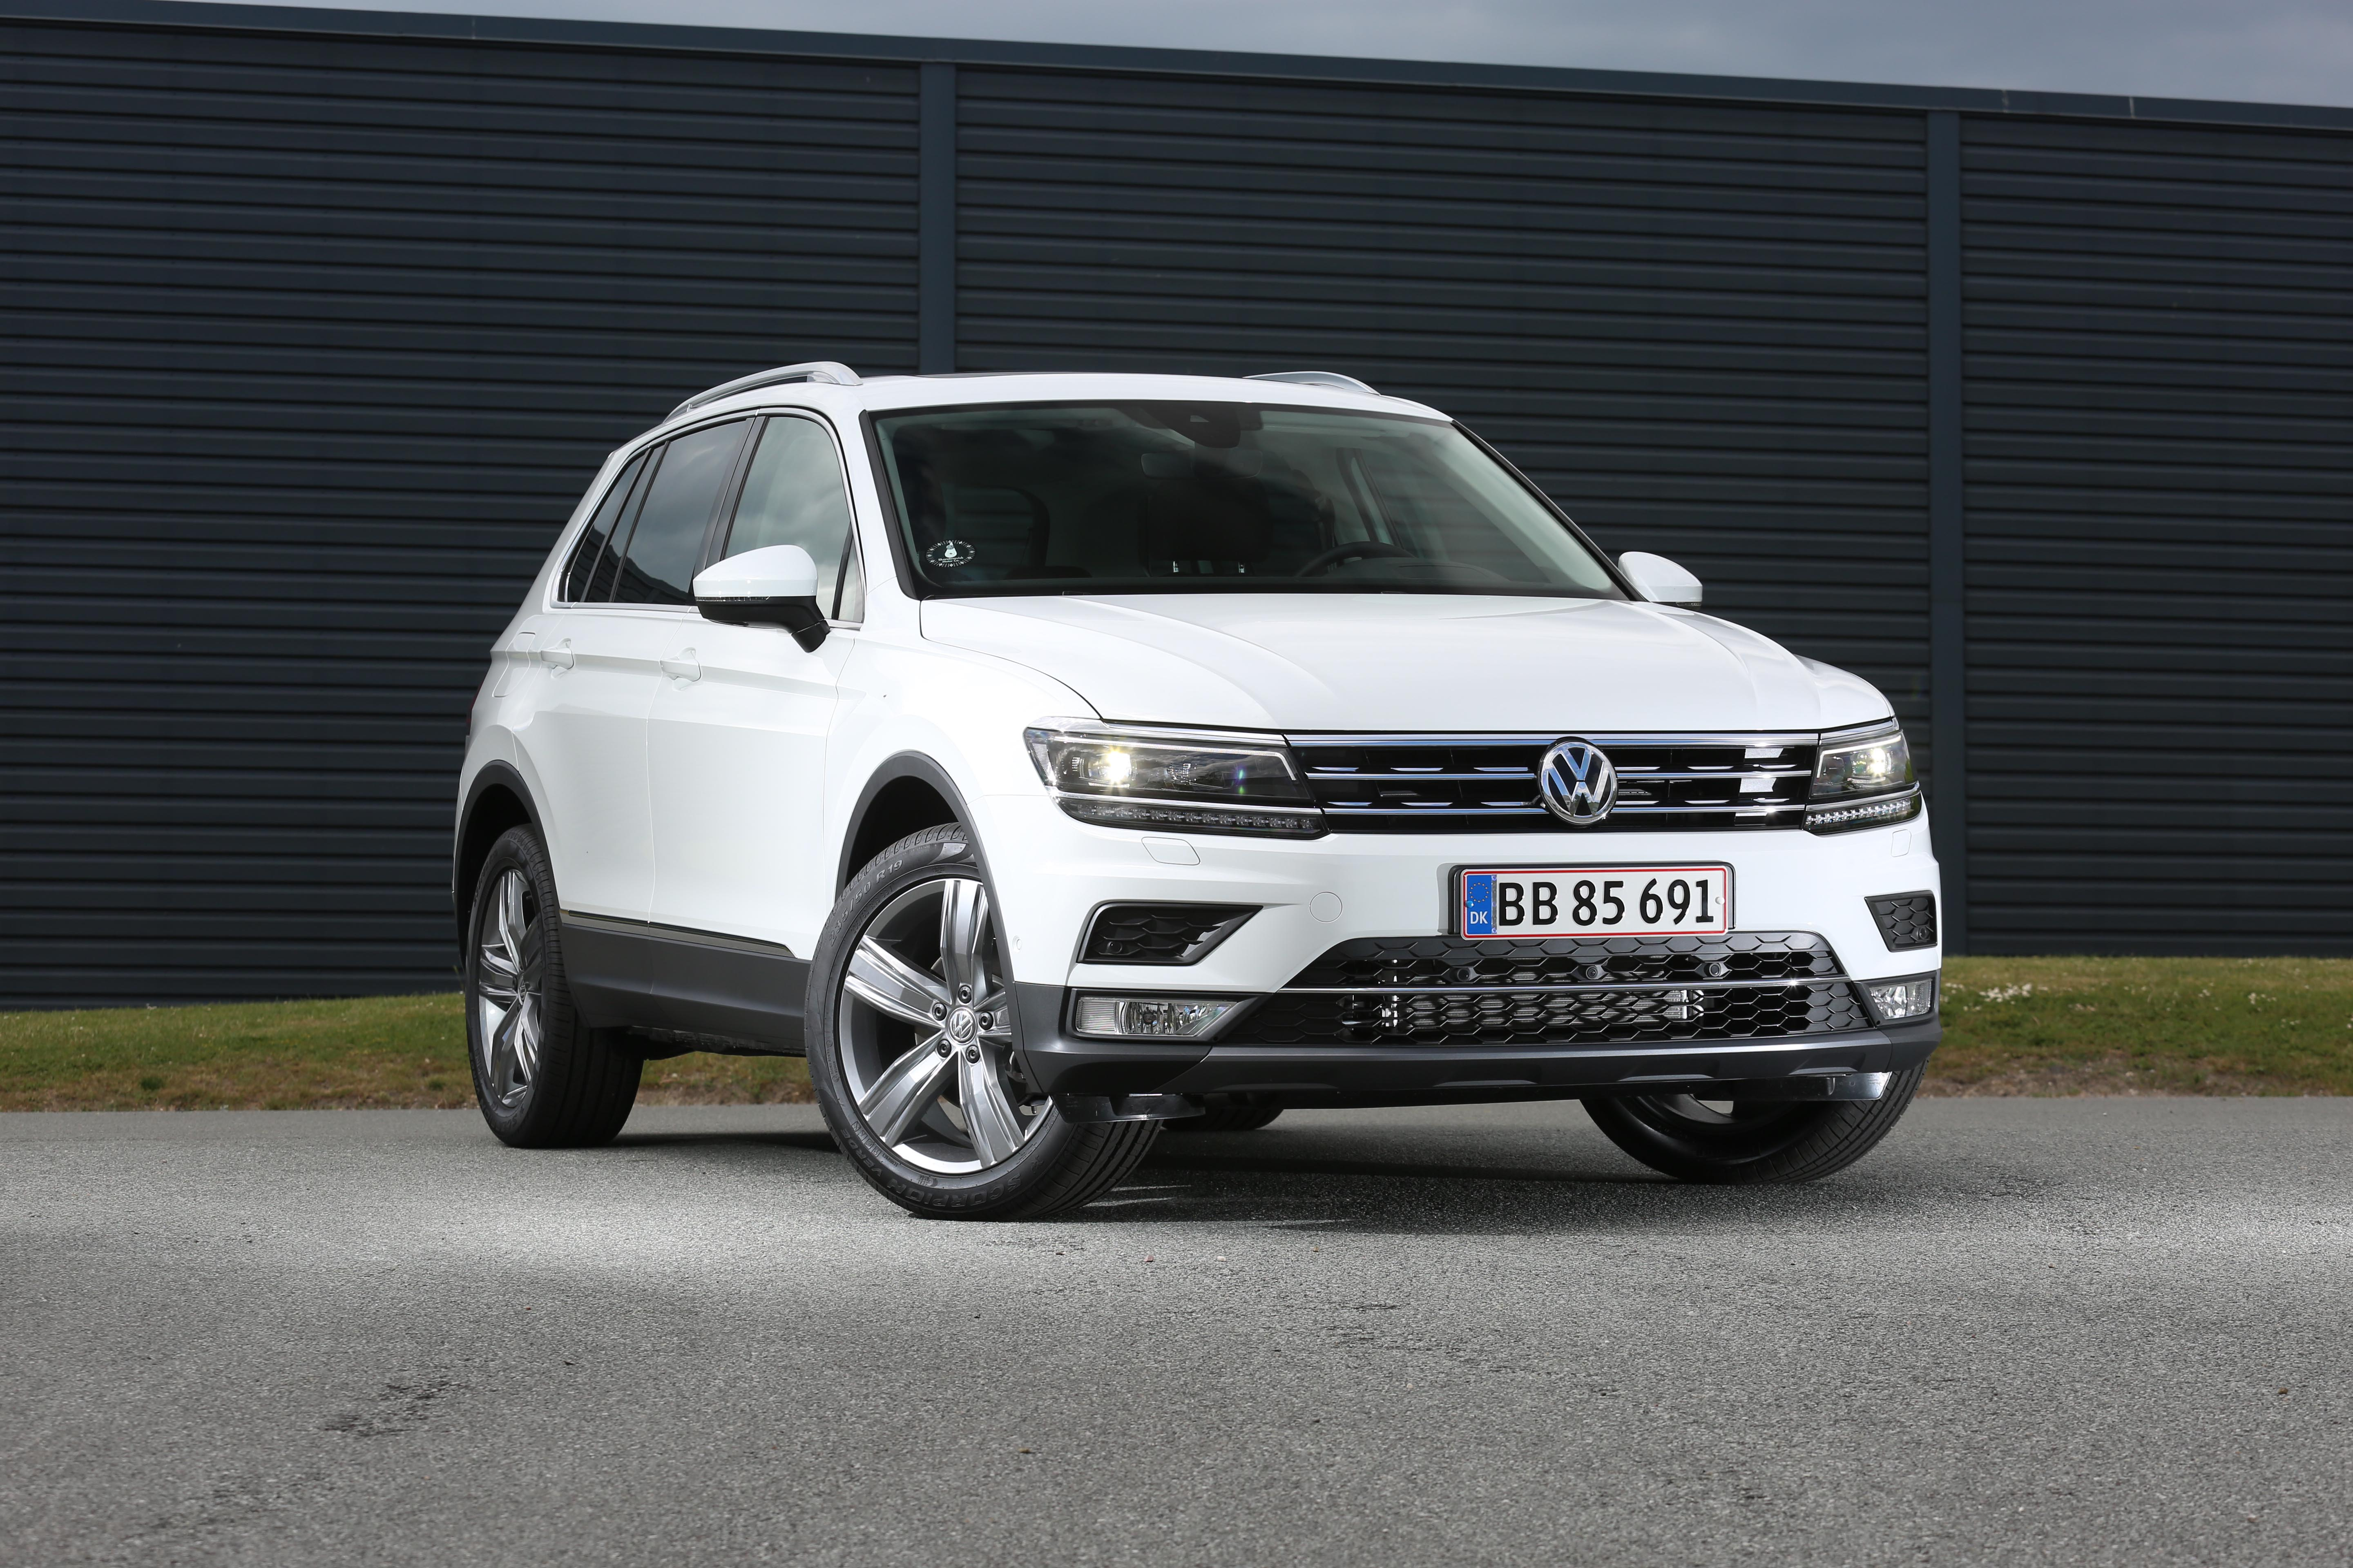

Den nye Tiguan SUV har opnået topkarakteren fem stjerner i Euro NCAP’s krævende kollisionstests og er dermed en af Europas sikreste biler.

De fem stjerner, som Tiguan er blevet tildelt, er en samlet score for fire underkategorier af sikkerhedstests; passagersikkerhed for voksne og børn, fodgænger sikkerhed og køreassistentsystemer. Den nye Tiguan klarede disse test med et fornemt resultat – ikke mindst takket være en pakke af sikkerhedssystemer omfattende kollisionsoptimeret karrosseri, et effektivt sikkerhedsselesystem, innovative køreassistentsystemer og kombinationen af sæde og airbag.

Siden 1997 er den uafhængige sikkerhedsorganisationen, Euro NCAP, blevet anset som værende det vigtigste pejlemærke for sikkerhed i Europæiske biler. I år er kravene blevet yderligere skærpet. I den krævende test af kollisionssikkerhed for voksne passagerer opnåede Tiguan en imponerede 96% af maksimum score, og den blev udsat for følgende tests:

- Frontal kollision med en massiv aluminiumsbarriere med 64 km/t og 40% af bilens frontareal i førersiden.
- Frontal kollision med en deformerbar aluminiumsbarriere med 50 km/t og hele bilens frontareal.
- Pæletesten, hvor bilen sendes sideværts ind i pæl med 32 km/t.
- Beskyttelse mod piskesmæld ved kollision, hvor bilen rammes bagfra.
- Nødbremsesystem til at undgå kollision med fodgængere og andre køretøjer

Tiguan opnåede også – med 84 % af maksimum score – et glimrende resultat for beskyttelse af børn ved kollision. I år blev der benyttet en ny type børnetestdukke, og takket være selestrammere, standardmonterede ISOFIX-beslag og Top Tether fastgørelsesbeslag til autostole, er børn ekstra godt beskyttet både ved frontalkollision og ved kollision i siden af bilen. Tiguan er indrettet til, at i-Size godkendte autostole kan monteres på bagsædet.

Tiguan opnåede 72% af maksimum score i testen, hvor bilernes skadevirkning på fodgængere i tilfælde af kollision testes. Euro NCAP fremhæver specielt detaljer som den aktive motorhjelm, der er designet til at reducere alvorlige hovedskader på fodgængere eller andre bløde trafikanter ved kollision med Tiguan. Den populære SUV er også udstyret med det automatiske nødbremsesystem og Front Assist med fodgængerovervågning.

Hvad angår sikkerhedssystemer står Tiguan også stærkt med et effektivt ESC-system, selehusker på bagsædet, Front Assist med nødbremsesystem og Lane Assist, der hjælper føreren med at holde bilen i vognbanen. Med et resultatet på 69% af maksimum score lå Tiguan på dette punkt langt over kravene indenfor dette område.

Den nye Tiguan blev introduceret i Danmark i starten af juni måned og kan fås med benzin- og dieselmotorer fra 150 til 190 hk, og – afhængig af motor – kan Tiguan fås med forhjulstræk eller 4MOTION-firehjulstræk. Priserne begynder ved 383.990 kr. for en Tiguan 1.4 TSI Trendline med forhjulstræk.

Find mere information om Tiguan på www.volkswagen.dk

